ОТЧЕТ о выполненной лабораторной работе № 2
«Решение систем линейных алгебраических уравнений» Вариант 6

Выполнил студент гр.421702 Сечейко Н.В.
Проверил: Нижников З. С.

Задание 1. Исследование погрешность решения СЛАУ прямыми методами. Цель задания: убедиться в том, что решения двух систем с хорошо и плохо обусловленными матрицами коэффициентов по-разному реагируют на возмущение правой части системы - на точность решения влияют два фактора: число обусловленности матрицы и эквивалентые возмущения.
- Условие:
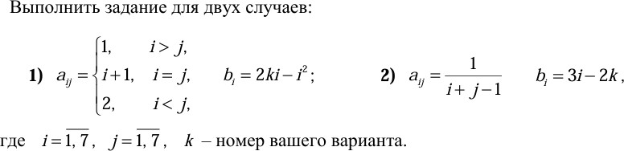
Номер варианта - 6.
- Ввод матриц:

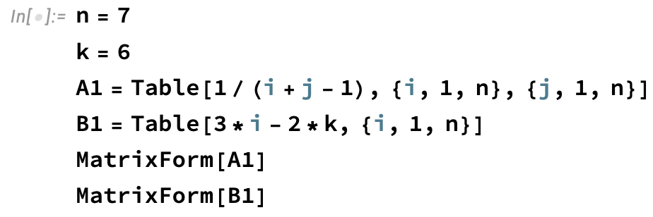

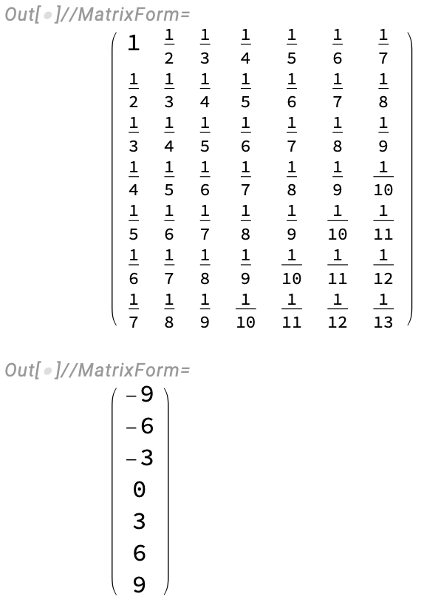

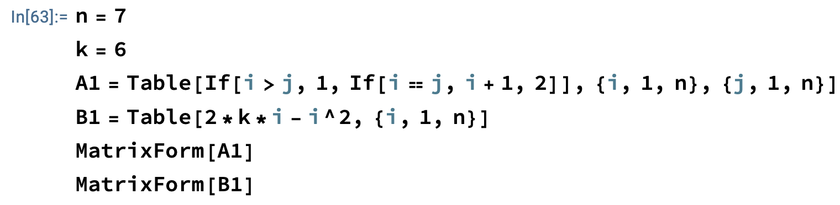

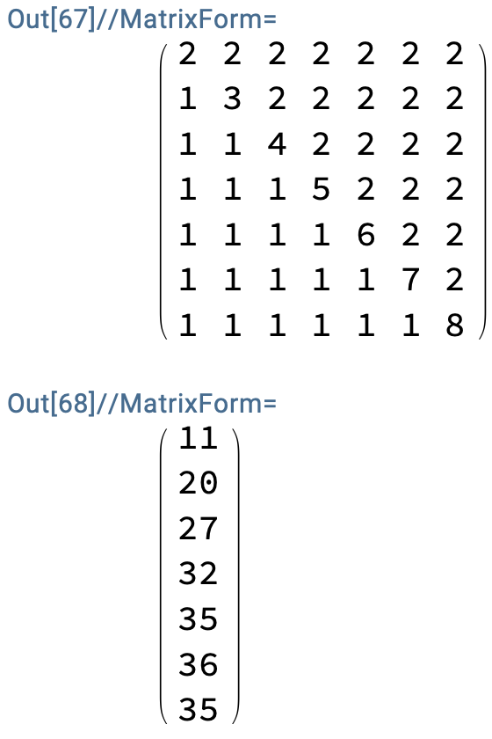

Решение функцией LinearSolve:

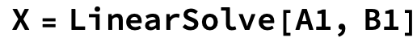

2)
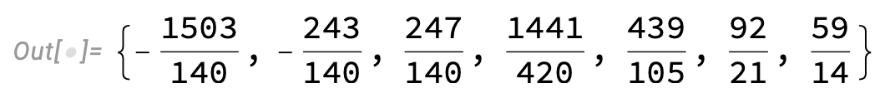
Вычисление обратной матрицы функцией Inverse:

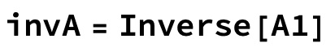

1)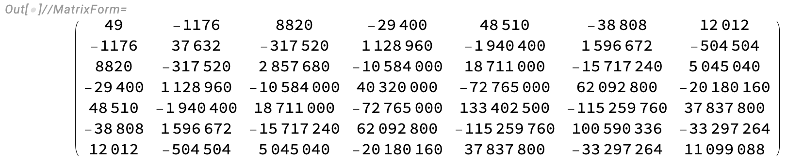
2)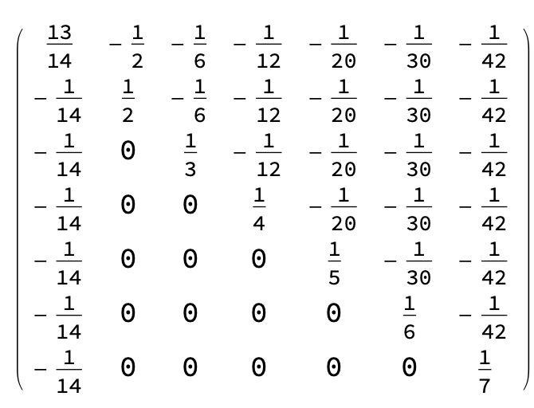
Вычисление числа обусловленности:

1)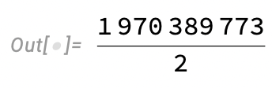

2)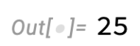
Вычисление норм векторов погрешностей:
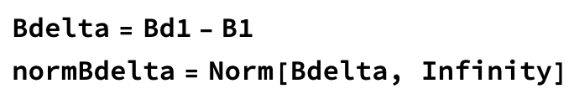

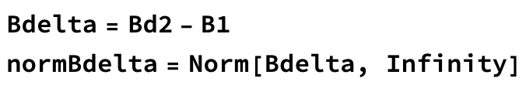

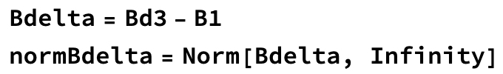

1)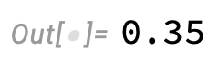
2)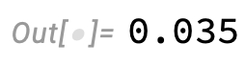
3)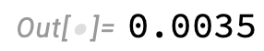
- Таблица результатов рассчетов:

condA | «возмущение»,  % | Норма вектора абс.  ошибки ||∆ X|| = ||X *- X|| | Норма вектора отн.  ошибки ||∆ X||/||X||
Хорошо обусл. | Без возмущ. | - | -
25 | 1% | 0.05 | 0.00465735
25 | 0.1% | 0.005 | 0.000465735
25 | 0.01% | 0.0005 | 0.0000465735
Плохо обусл. | Без возмущ. | - | -
1970389773/2 | 1% | 3405400 | 0.799024
1970389773/2 | 0.1% | 340540 | 0.0799024
1970389773/2 | 0.01% | 34054 | 0.00799025

Задание 3. Изучение итерационных методов решения СЛАУ - метода Якоби, метода Зейделя.
Цель задания: убедиться в том, что методы Якоби и Зейделя сходятся к решению
системы и им требуется разное число итераций для достижения требуемой точности
(сравнение скорости сходимости); обратить внимание на зависимость число итераций и достигнутой реальной точности решения от способа завершения итерационного
процесса (см. на уменьшение нормы невязки).

Порядок системы | Количество итераций m | норма вектора абсолютной  погрешности | Норма вектора отн. погрешности
М. Якоби
n=10 | 14 | 0.00023039 | 0.00001097
n=20 | 15 | 0.00030398 | 9.80575212*10^(-6)
М. Зейделя
n=10 | 6 | 0.00006026 | 2.86970278*10^(-6)
n=20 | 7 | 0.00001656 | 5.34198693*10^(-7)
